5.4 Cấu hình Cognito User Pool + SES cho Examora

CẤU HÌNH Cognito User Pool + SES cho Examora

5.4.1. Mục tiêu
Trong bước này, nhóm cấu hình Amazon Cognito User Pool kết hợp với Amazon SES để xử lý xác thực người dùng cho dự án Examora - Online Exam Platform on AWS.
Cognito sẽ đảm nhiệm các chức năng:
- Đăng ký/Đăng nhập bằng Email/password.
- Gửi mã xác minh email.
- Quên/Đổi mật khẩu password.
- Phát hành JWT token sau khi đăng nhập.
- Phân nhóm người dùng bằng Cognito Groups: ADMIN, TEACHER, STUDENT.

5.4.2. Phạm vi cấu hình
- Amazon SES verified identity.
- Cognito User Pool.
- Cognito App Client.
- Email verification bằng code.
- Forgot/reset password qua email.
- Cognito Groups: ADMIN, TEACHER, STUDENT.
- User test cho từng group.
- Lấy JWT token.

5.4.3. Cấu hình Amazon SES cho email gửi từ Cognito
1. Chọn đúng Region: Asia Pacific (Singapore) — ap-southeast-1
2. Trên thanh tìm kiếm, gõ Amazon SES -> chọn Amazon Simple Email Service -> chọn
Identities ở mục Configuration
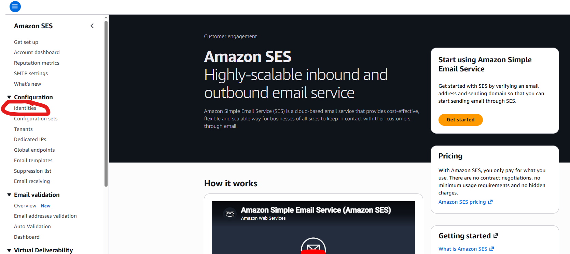
SES4.1.png
3.
- Nhấn vào Create identity, sau đó
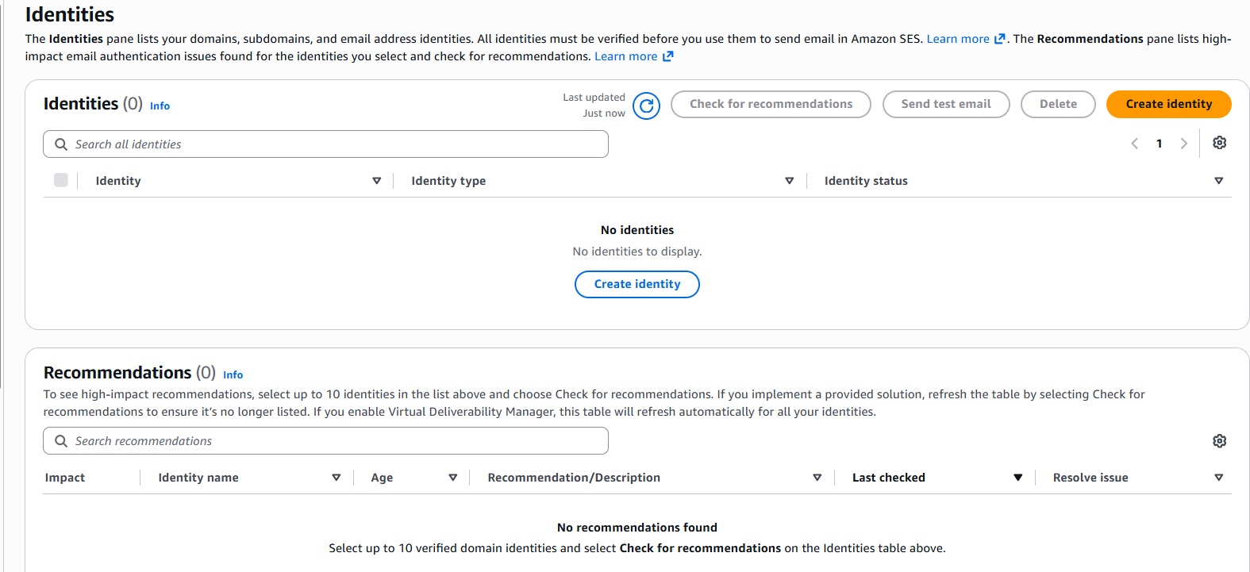
SES4.2.png
- Ở phần Identity details -> tích chọn vào ô Email address ở mục Identity type
- Điền địa chỉ email bạn muốn dùng để làm email gửi của Examora
- Nhấn Create Identity để tạo
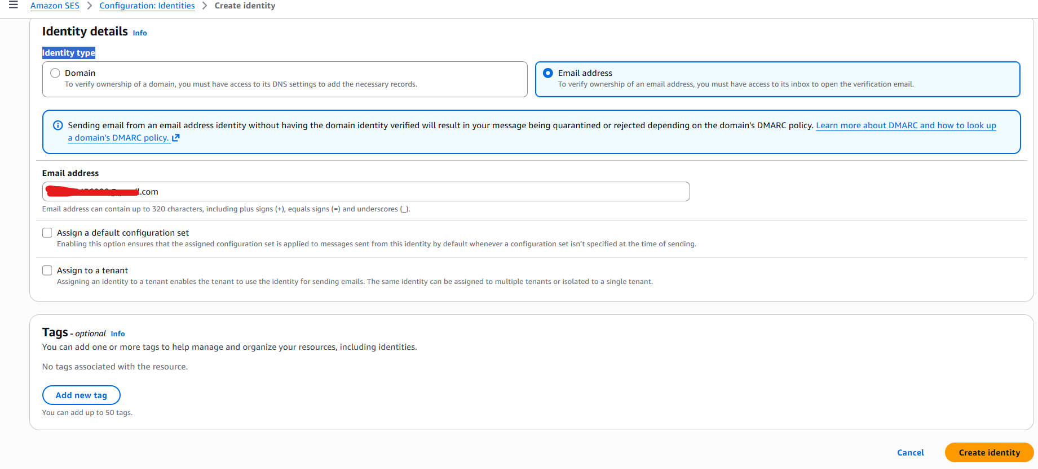
SES4.3.png
- Bấm vào đường link được AWS gửi về mail đăng ký để xác nhận.
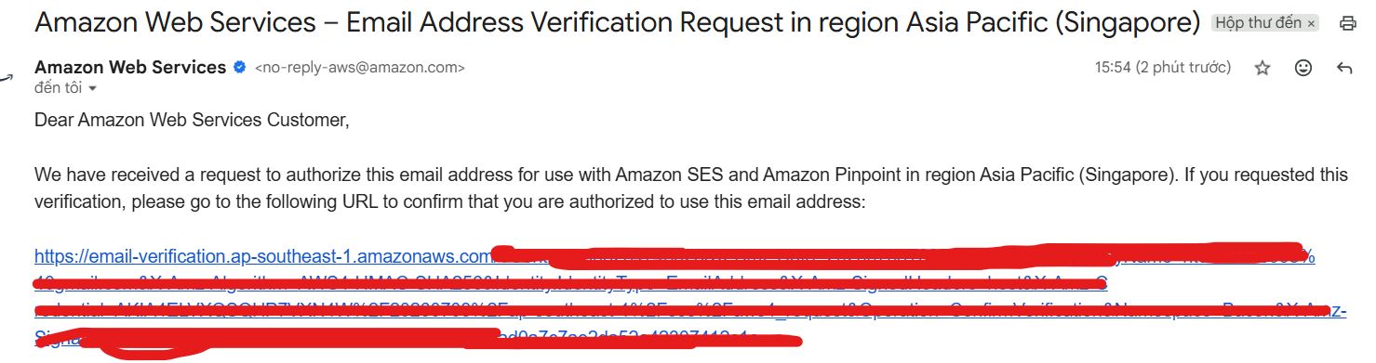
SES4.4.png
- Như vậy là chúng ta tạo thành công
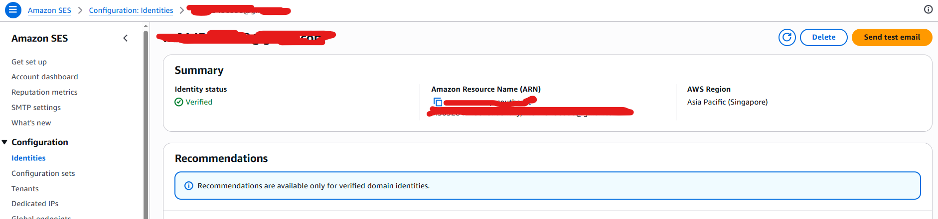
SES4.5.png
Kết luận
- Nhóm đã cấu hình thành công Amazon SES tại Region ap-southeast-1 và xác minh email identity dùng làm địa chỉ gửi email cho Examora. Email identity này sẽ được sử dụng trong cấu hình Cognito User Pool để gửi email verification code và forgot/change password code.
- Do tài khoản SES khi tạo được mặc định ở trạng thái Sandbox, hệ thống chỉ gửi được email đến các địa chỉ hoặc domain đã được xác minh trong SES. Vì vậy, trong phạm vi demo, nhóm đã verify thêm các email test dùng cho tài khoản ADMIN, TEACHER và STUDENT. Về sau nếu triển khai production, nhóm sẽ gửi request SES Production Access để gửi email đến bất kỳ người dùng nào

5.4.4. Tạo Cognito User Pool cho Examora
TẠO COGNITO USER POOL CHO EXAMORA
Amazon Cognito User Pool là user directory dùng cho authentication và authorization của web/mobile app; User Pool có thể hoạt động như một OpenID Connect identity provider và phát hành JWT token cho ứng dụng
Mục Tiêu: Trong bước này, nhóm tạo Amazon Cognito User Pool để xử lý đăng ký, đăng nhập và phân quyền người dùng, sau đó kết hợp với Amazon SES để gửi email cho người dùng ( xác thực email/thay đổi mật khẩu)
Các bước thực hiện:
Bước 1:
- Tìm tới dịch vụ Amazon Cognito -> chọn Cognito
Tại menu bên trái, chọn User pools, sau đó chọn Create user pool
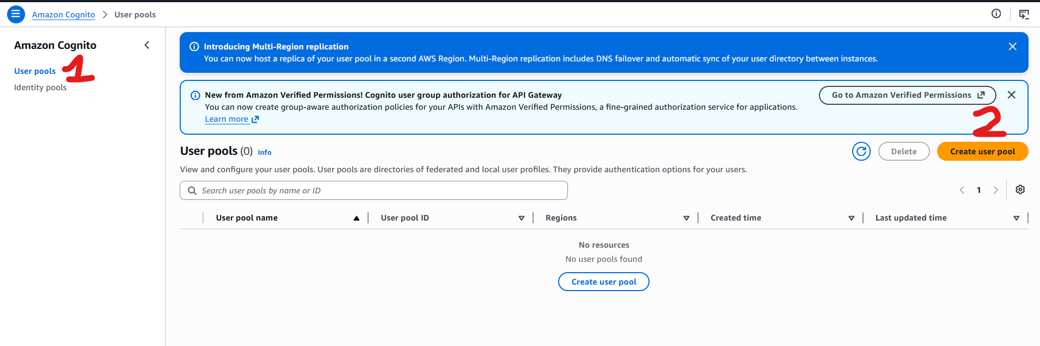
COGNITO4.1.png

- Trong Application type, chọn Single-page application (SPA)
- Đặt tên User Pool
- Tích chọn Email trong Configure options
- Điền URL frontend local ( sau này khi deploy lên S3 + CloudFront thì sẽ thay đổi)
- Bấm Create user directory
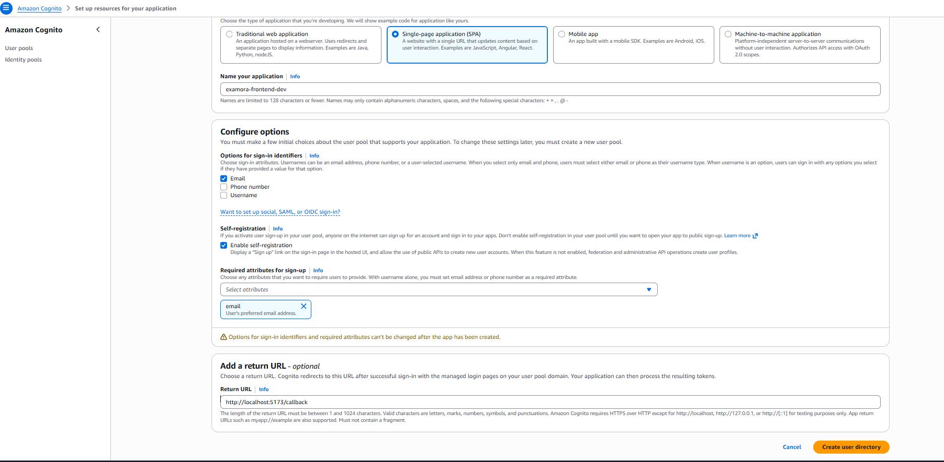

COGNITO4.2.png
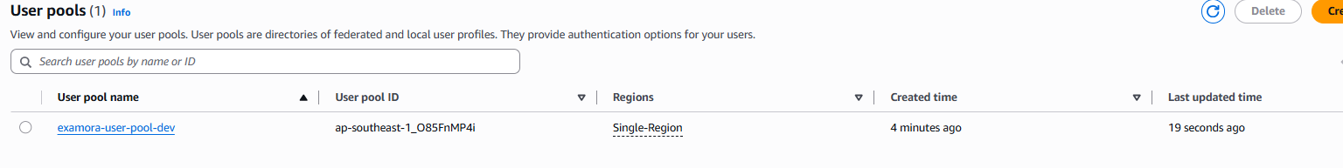
COGNITO4.3.png

- Bấm vào User pool đã tạo để lấy các thông tin sau:
AWS_REGION=ap-southeast-1
COGNITO_USER_POOL_ID=<User Pool ID>
COGNITO_APP_CLIENT_ID=<Client ID>
COGNITO_ISSUER_URL=https://cognito-idp.ap-southeast-1.amazonaws.com/<User Pool ID>
TÓM TẮT
- Nhóm cấu hình Cognito User Pool để tự động gửi email xác minh khi người dùng đăng ký tài khoản.
- Ở mục Attribute verification and user account confirmation -> chọn Allow Cognito to automatically send messages to verify and confirm và Send email message, verify email address.
Cấu hình này giúp Cognito gửi mã xác minh đến email của người dùng và xác nhận tài khoản sau khi người dùng nhập đúng mã.
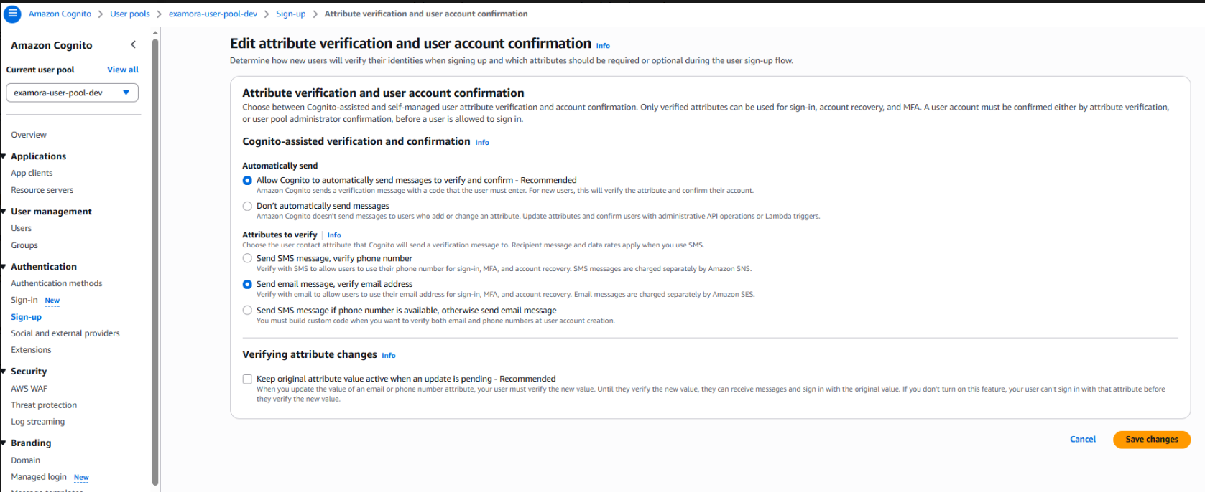
COGNITO4.4.png

- Tiến hành cập nhật verification message template để email xác minh hiển thị nội dung phù hợp với Examora.
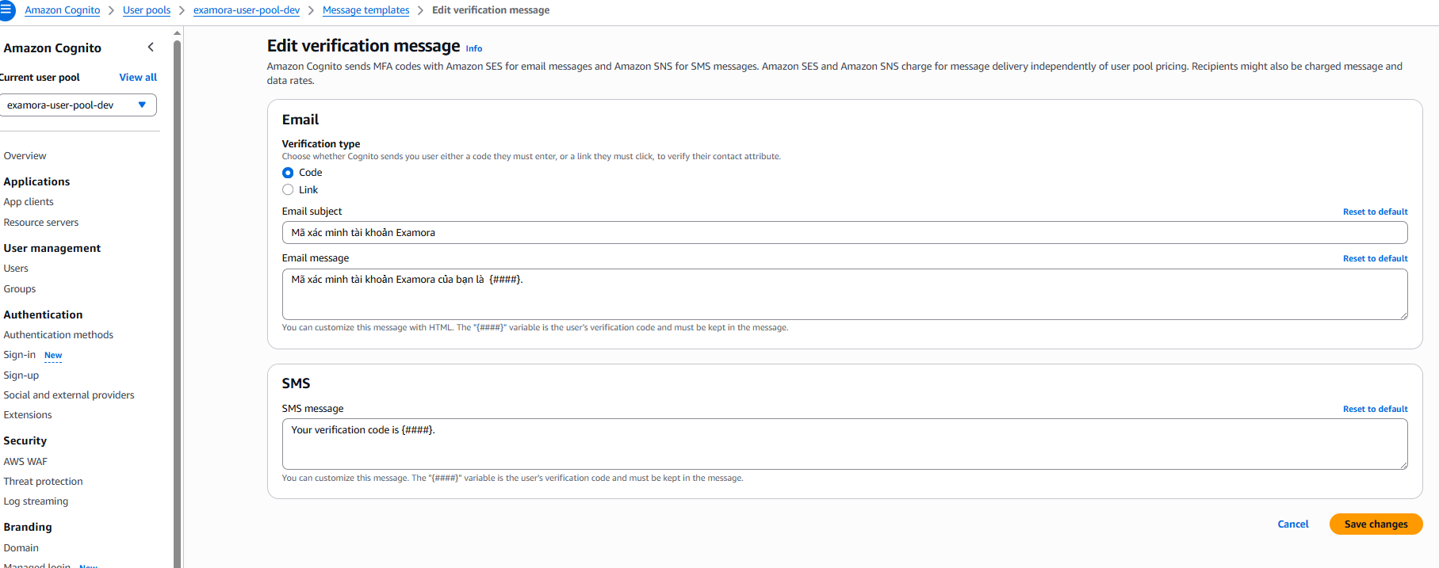
COGNITO4.5.png
- Ở bước tiếp theo, tiến hành cấu hình SES để có thể gửi email khi users đăng ký, reset mật khẩu.

5.4.5. Tạo Cognito Groups cho Examora

TẠO COGNITO GROUPS CHO EXAMORA
MỤC TIÊU:
- Tạo các Cognito Groups để phân loại người dùng trong hệ thống Examora.
- Examora có 3 nhóm người dùng chính:
Cognito Group | Vai trò
ADMIN | Quản trị hệ thống
TEACHER | Giảng viên, quản lý lớp học, đề thi, câu hỏi
STUDENT | Học viên/sinh viên, làm bài thi và xem kết quả
- Cognito Groups dùng để gom user theo vai trò nghiệp vụ. Sau khi user đăng nhập, Cognito có thể đưa danh sách group vào JWT thông qua claim cognito:groups, giúp backend/API kiểm tra quyền truy cập.
Các bước thực hiện:
- Tìm đến Group trong User pool -> Create group
- Tạo 3 group ADMIN, TEACHER, STUDENT -> Create group để tạo

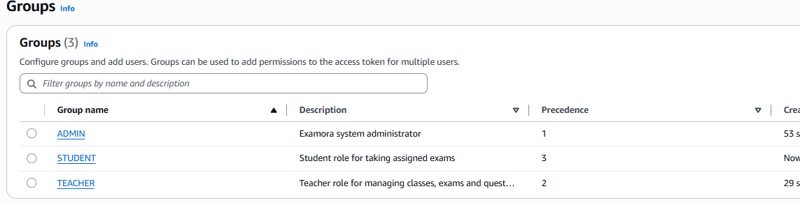
COGNITO4.6.png

5.4.6. Cấu hình email gửi bằng SES

CẤU HÌNH EMAIL GỬI BẰNG SES
Cognito User Pool có thể dùng Amazon SES để gửi email từ một SES identity đã xác minh. Email configuration của Cognito xác định phương thức gửi, Region và sender mà User Pool dùng để gửi message cho người dùng.

Các bước thực hiện:
- Mở cấu hình email của User Pool (Edit email configuration)
- Ở Email provider, điền vào các trường thông tin (email đã verify)
- Nhấn Save changes
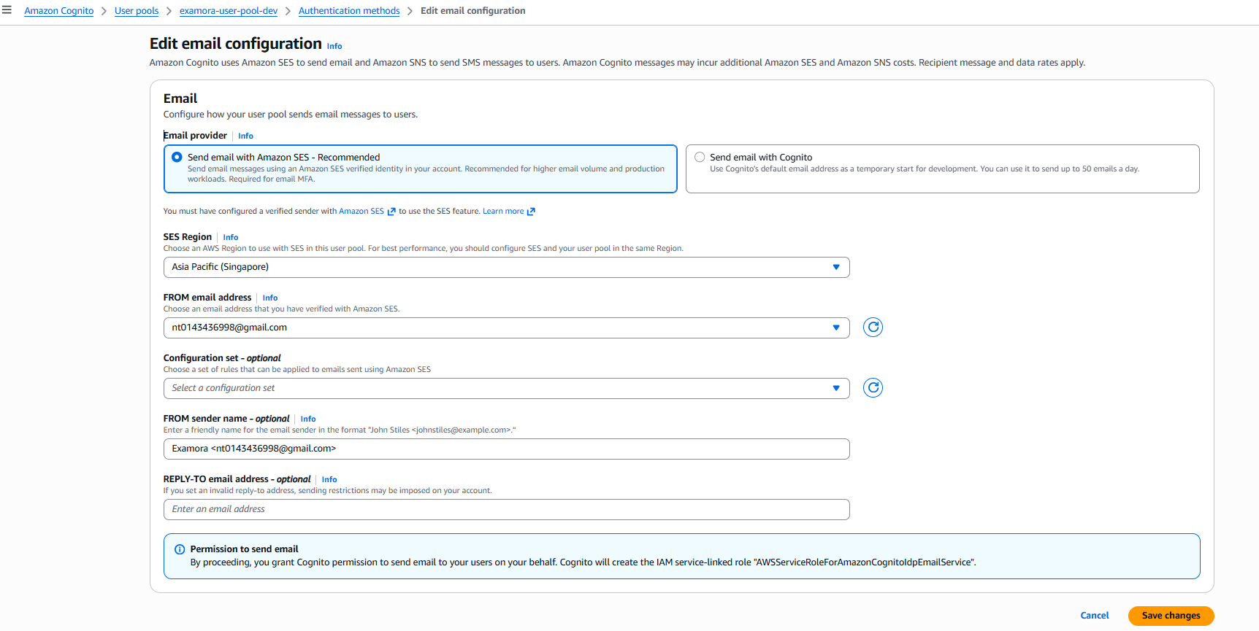
SES4.6.png
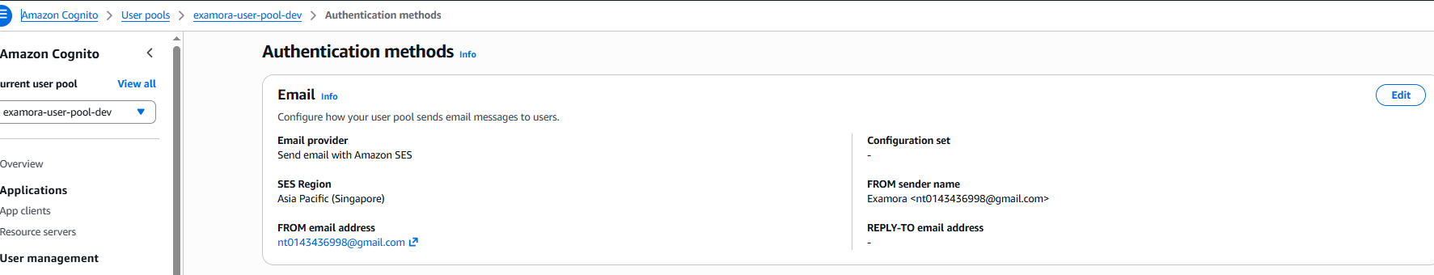
SES4.7.png

5.4.7. Kiểm thử Cognito + SES gửi email trên Console
KIỂM THỬ COGNITO + SES GỬI EMAIL TRÊN CONSOLE
- Vào App clients của user pool đã tạo trước đó
- Chọn View login page để tiến hành test gửi email xác minh
TestCognitoSES4.1.png
- Đăng ký thử bằng các email đã được verify trước đó
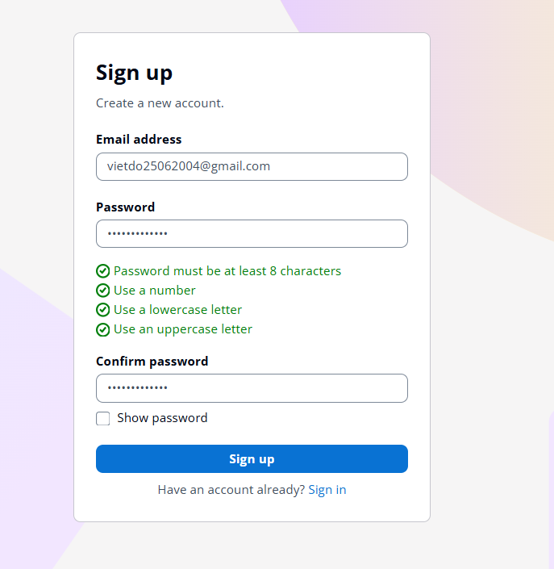
TestCognitoSES4.2.png

- Nhập mã OTP được gửi về email đăng ký
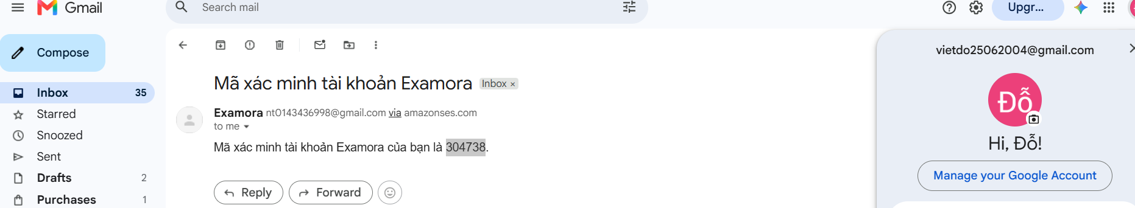
TestCognitoSES4.3.png

- Kiểm tra danh sách user trong User pool xem đã tạo thành công chưa. Nếu hiển thị trạng thái Confirm tức là đã thành công

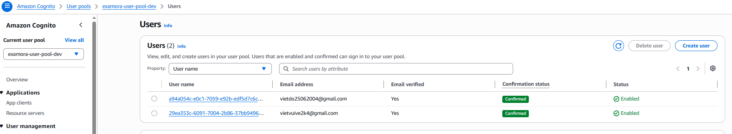
TestCognitoSES4.4.png

